Tlačivo č.
Predbežná finančná kontrola v zmysle § 9 zákona NR SR č. 502/2001 Z. z. o finančnej kontrole pred vstupom do záväzku pri hotovostnej operácii so zameraním na dodržiavanie hospodárnosti, efektívnosti a účinnosti. Pripravovaná finančná operácia je súlade s rozpočtom školy a je v súlade so všeobecne záväznými právnymi predpismi.

Drobný nákup, poštovné, iná hotovostná operácia ________________________________ bola riaditeľom školy odsúhlasená do ______________ €
pre zamestnanca ____________________________________ .
podpis riaditeľa školy
Dátum: _____________________

miesto pre blok z registračnej pokladnice

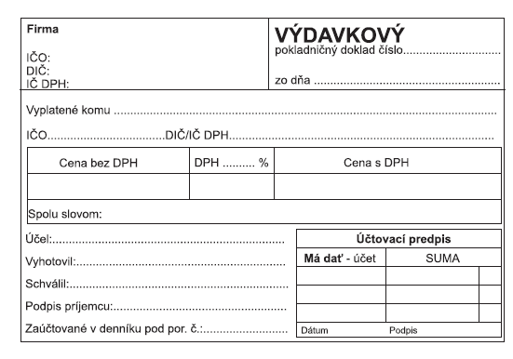

* nehodiace sa preškrtnúť
Predbežná finančná kontrola vykonaná dňa _______________ v zmysle § 9 zákona NR SR č. 502/2001 Z. z. o finančnej kontrole a vnútornom audite so zameraním na dodržiavanie hospodárnosti, efektívnosti a účinnosti. Pripravovaná finančná operácia je súlade s rozpočtom *, so zmluvami uzatvorenými ZŠ * alebo inými rozhodnutiami o hospodárení s verejnými prostriedkami * a je v súlade so všeobecne záväznými právnymi predpismi.

__________________________________
riaditeľ školy

